Volume 15 Perception and Sensor Architecture

Chapter 05. 3D LiDAR

05.01. Velodyne VLP/HDL Series
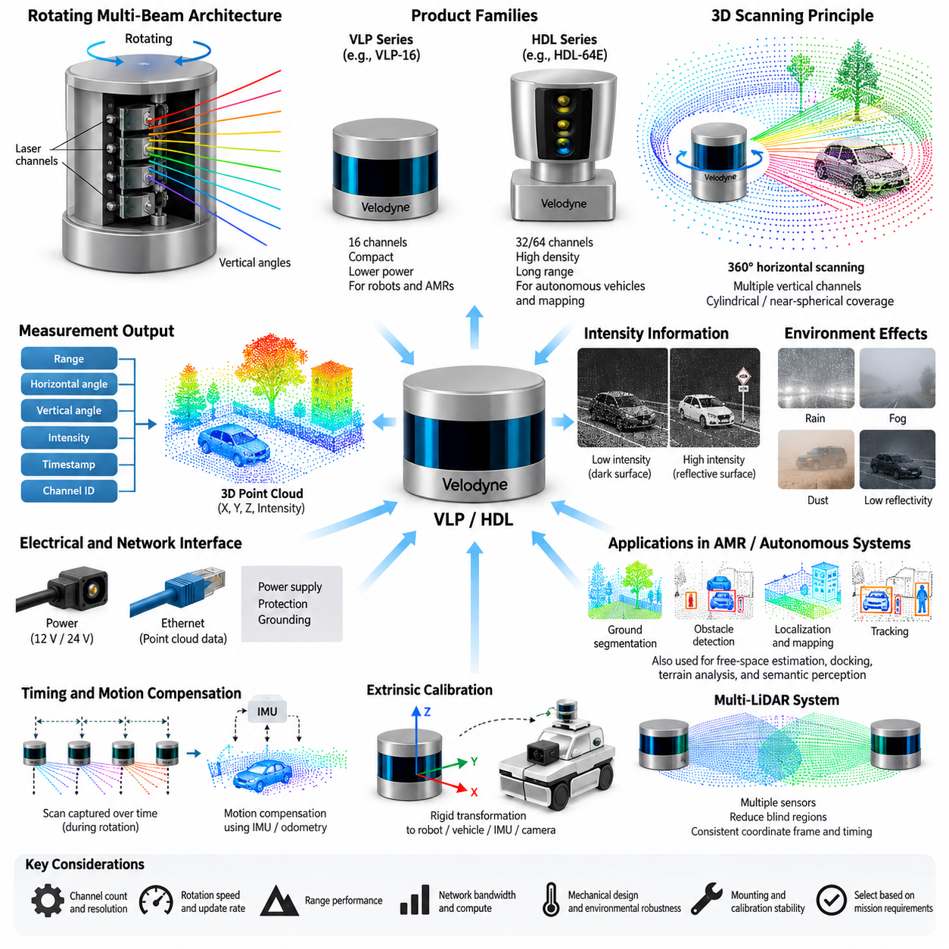
벨로다인(Velodyne)의 VLP 및 HDL 제품군(Product Family)은 자율주행차(Autonomous Vehicle), 이동 로봇(Mobile Robot), 매핑 플랫폼(Mapping Platform), 초기 피지컬 AI(Physical AI) 인지 시스템(Perception System)에 널리 사용된 대표적인 기계식 주사형 3차원 라이다(Mechanically Scanning 3D LiDAR) 세대이다. 이러한 센서는 레이저 펄스(Laser Pulse)를 반복적으로 방출하고 비행시간(Time of Flight)을 측정하여 주변 표면까지의 거리를 계산한 뒤, 이를 3차원 포인트 클라우드(Point Cloud)로 변환한다. 회전식 다중 빔(Rotating Multi-Beam) 구조는 오늘날의 3D 라이다 통합에서도 중요한 여러 공학적 원칙을 확립하였다.
기본 구조(Fundamental Architecture)는 수직 방향으로 배열된 여러 레이저 채널(Laser Channel)과 연속적인 방위각 주사(Azimuth Scanning)를 결합한다. 각각의 채널은 서로 다른 수직각(Vertical Angle)을 관측하고, 센서가 회전하면서 모든 채널이 주변 공간을 주사하여 원통형 또는 구형에 가까운 환경 표현을 생성한다. 유효한 각각의 반사점(Return)은 거리(Range), 수평각(Horizontal Angle), 수직각(Vertical Angle), 반사 강도(Intensity)로 표현할 수 있으며, 이를 이용해 직교 좌표(Cartesian Coordinate)를 계산한다. 이러한 구조는 한 번의 회전으로 수평과 수직 방향의 정보를 모두 생성한다는 점에서 2D 라이다(2D LiDAR)와 근본적으로 다르다.
HDL 제품군(HDL Family)은 전통적인 고채널 회전식 라이다(High-Channel-Count Rotating LiDAR) 구조를 확립하였다. HDL-32E와 HDL-64E 같은 시스템은 미리 정의된 수직 시야각(Vertical Field of View)을 제공하도록 다수의 고정된 레이저-검출기 쌍(Laser-Detector Pair)을 사용하였다. 채널 수가 증가하면 수직 샘플링 밀도(Vertical Sampling Density)가 높아져 물체, 노면, 식생, 차량 및 구조물을 더 많은 측정점으로 표현할 수 있다. 특히 HDL-64E는 고밀도 3차원 측정을 기반으로 위치추정(Localization), 장애물 검출(Obstacle Detection), 매핑(Mapping), 객체 인지(Object Perception)를 지원하면서 초기 자율주행 연구에서 중요한 역할을 담당하였다.
VLP 제품군(VLP Family)은 회전식 다중 빔 개념을 보다 작고 가벼우며 실용적인 플랫폼으로 확장하였다. 일반적으로 퍽(Puck)으로 알려진 VLP-16은 16개의 레이저 채널을 이용하여 소형 패키지에서 360도 수평 주사(Horizontal Scanning)를 제공하면서 로봇 분야에서 특히 중요한 위치를 차지하였다. 대형 HDL 센서와 비교하면 기계적 크기, 전력 요구량, 질량 및 통합 복잡도(Integration Complexity)를 줄일 수 있었다. 이러한 특성으로 VLP 구조는 AMR, 무인지상차량(Unmanned Ground Vehicle), 연구용 차량, 매핑 시스템 등 설치 공간과 전력이 제한된 플랫폼에 적합하였다.
VLP와 HDL 센서의 중요한 공학적 특성 가운데 하나는 채널 수(Channel Count)와 공간 해상도(Spatial Resolution)의 관계이다. 채널 증가가 단순히 포인트 수만 증가시키는 것은 아니다. 수직 방향의 관측 간격을 줄이고 상대적으로 작거나 멀리 있는 물체가 여러 레이저 빔과 교차할 가능성을 증가시킨다. 저채널 센서는 보행자, 연석(Curb), 케이블, 나뭇가지 또는 낮은 장애물을 소수의 포인트로만 관측할 수 있지만, 고밀도 센서는 분류(Classification)와 추적(Tracking)에 필요한 더 많은 기하학적 구조(Geometric Structure)를 유지할 수 있다. 따라서 센서는 단순한 채널 수가 아니라 필요한 인지 작업(Perception Task)을 기준으로 선택해야 한다.
수평 샘플링(Horizontal Sampling)은 회전 메커니즘(Rotational Mechanism)에 의해 생성되며 회전 속도(Rotational Speed), 발광 순서(Firing Sequence), 데이터 획득 설정(Data Acquisition Configuration)의 영향을 받는다. 낮은 회전 속도에서는 한 회전당 더 높은 각도 샘플링 밀도(Angular Sampling Density)를 확보할 수 있는 반면, 높은 회전 속도에서는 주변 환경을 더 빠르게 갱신할 수 있다. 로봇 엔지니어는 공간 밀도(Spatial Density)와 시간적 응답성(Temporal Responsiveness)의 균형을 고려해야 한다. 저속 매핑 차량은 고밀도 스캔(Dense Scan)이 유리할 수 있지만, 움직이는 차량이나 보행자가 존재하는 실외 자율주행 로봇은 실질적인 인지 지연(Perception Latency)을 줄이기 위해 더 빠른 장면 갱신(Scene Update)을 우선할 수 있다.
거리 성능(Range Performance) 역시 환경 및 대상 물체의 특성에 크게 좌우된다. 사양에 명시된 최대 거리(Maximum Range)를 모든 물체에 대해 보장되는 검출 거리로 해석해서는 안 된다. 수신되는 광 에너지(Optical Energy)는 표면 반사율(Surface Reflectivity), 입사각(Incidence Angle), 대기 감쇠(Atmospheric Attenuation), 광학 창(Optical Window)의 오염 및 주변 조명(Ambient Illumination)에 따라 달라진다. 어두운 재질이나 작은 입사각으로 관측되는 표면은 고반사 물체보다 약한 반사 신호를 생성할 수 있다. 비, 안개, 먼지와 같은 환경 조건도 감쇠 또는 불필요한 반사점을 발생시켜 실제 실외 성능이 실험실 조건의 성능과 달라질 수 있다.
반사 강도 정보(Intensity Information)는 또 하나의 유용한 측정 차원을 제공한다. 벨로다인 센서는 기하학적인 거리뿐만 아니라 반환된 광 신호의 세기를 나타내는 정보를 제공하며, 이는 차선 표시(Lane Marking), 반사 표지판(Reflective Sign), 재귀반사체(Retroreflector), 구조적 경계(Structural Boundary)와 같이 특징적인 반사 특성을 가진 표면을 인식하는 데 활용할 수 있다. 다만 반사 강도 값은 거리, 대상 재질, 입사 기하학(Incidence Geometry), 센서 특성 및 내부 처리 과정에 영향을 받으므로 주의해서 사용해야 한다. 유용한 인지 특징(Perception Feature)이지만 이를 보정된 재질 반사율(Calibrated Material Reflectivity)과 동일하게 해석해서는 안 된다.
전기 아키텍처(Electrical Architecture)의 관점에서 3D 라이다는 정밀 광학 장비(Precision Optical Instrument)이면서 동시에 네트워크 기반 컴퓨팅 장치(Networked Computing Device)로 취급해야 한다. 안정적인 공급 전압(Supply Voltage), 적절한 전류 용량(Current Capacity), 기동 특성(Startup Behavior), 과도현상 보호(Transient Protection), 접지(Grounding), 차폐(Shielding), 커넥터 무결성(Connector Integrity), 환경 밀봉(Environmental Sealing)은 모두 시스템 신뢰성에 영향을 미친다. 회전 메커니즘과 내부 전자회로는 수동 카메라나 단순 센서와 다른 동작 조건을 만들기 때문에 전원 회로는 정상상태 소비전력만을 기준으로 설계하지 않고 충분한 보호와 여유도(Margin)를 포함해야 한다.
벨로다인 VLP 및 HDL 센서는 일반적으로 이더넷(Ethernet)을 통해 포인트 클라우드 관련 측정 패킷(Measurement Packet)을 전송하므로 네트워크 아키텍처(Network Architecture)가 시스템 통합의 핵심 요소가 된다. 호스트 컴퓨터(Host Computer)는 거리, 반사 강도, 채널, 방위각 및 시간 정보를 포함하는 데이터 스트림(Data Stream)을 수신하고 적절한 드라이버(Driver)를 통해 정렬된 측정 데이터 또는 직교 좌표 기반 포인트 클라우드를 재구성한다. 이더넷 대역폭(Ethernet Bandwidth), 패킷 처리(Packet Handling), 수신 버퍼 설정(Receive Buffer Configuration), 프로세서 스케줄링(Processor Scheduling), 드라이버 효율은 모든 측정 데이터가 손실 없이 인지 파이프라인(Perception Pipeline)에 전달되는지에 영향을 줄 수 있다.
타임스탬프 무결성(Timestamp Integrity)은 로봇이 데이터 획득 중 이동하는 경우 특히 중요하다. 완전한 한 회전의 스캔은 단일 순간에 동시에 획득되는 것이 아니라 센서가 회전하는 동안 측정값이 순차적으로 생성된다. 따라서 차량의 병진 이동(Translation), 조향(Steering), 피치(Pitch), 롤(Roll), 진동(Vibration)은 스캔의 기하학적 형상을 왜곡할 수 있다. 정확한 타임스탬프(Timestamp)를 사용하면 소프트웨어가 관성측정장치(IMU), 오도메트리(Odometry), 위치추정 정보를 이용하여 플랫폼의 움직임을 보상할 수 있다. 이러한 모션 보상(Motion Compensation) 또는 디스큐잉(Deskewing)은 고속 차량, 험지 주행 로봇, 고정밀 매핑 시스템에서 더욱 중요해진다.
외부 파라미터 보정(Extrinsic Calibration)은 라이다 좌표계(LiDAR Coordinate Frame)와 로봇, 차량, IMU, 카메라 또는 다른 센서 좌표계 사이의 강체 변환(Rigid Transformation)을 정의한다. 작은 각도 오차도 장거리에서는 상당한 위치 오차를 발생시킬 수 있으므로 기계적 장착 정확도(Mechanical Mounting Accuracy)와 보정 안정성(Calibration Stability)이 매우 중요하다. 견고한 브래킷(Rigid Bracket)은 진동, 충격, 열변형(Thermal Deformation), 우발적인 움직임에 저항하면서 위치와 방향을 유지해야 한다. 따라서 보정은 시제품 개발 단계에서 한 번 입력하고 끝나는 소프트웨어 파라미터가 아니라 전기기계 시스템(Electromechanical System)의 지속적인 특성으로 이해해야 한다.
다중 라이다 시스템(Multi-LiDAR System)은 추가적인 아키텍처 설계 원칙을 요구한다. 두 개 이상의 VLP 또는 HDL 센서를 사용하면 사각영역(Blind Region)을 줄이고, 수직 커버리지(Vertical Coverage)를 향상시키며, 전방과 후방 영역을 독립적으로 관측하거나 센서 중복성(Redundancy)을 확보할 수 있다. 포인트 클라우드를 융합하기 전에 모든 센서가 일관된 좌표계(Coordinate Frame)와 충분히 정확한 시간 정보를 공유해야 한다. 중첩된 감지 영역(Overlapping Sensing Region)은 기하학적 신뢰도를 높일 수 있지만 네트워크 트래픽(Network Traffic), 연산 부하(Compute Demand), 보정 복잡도 및 장착 제약도 증가시킨다. 따라서 센서 배치는 단순히 라이다 수를 늘리는 것이 아니라 커버리지 분석(Coverage Analysis)과 임무 요구사항(Mission Requirement)을 기반으로 결정해야 한다.
AMR에서 3D 라이다는 일반적으로 여러 인지 기능(Perception Function)에 동시에 참여한다. 지면 분할(Ground Segmentation)은 주행 가능한 표면과 돌출 구조물을 구분하고, 클러스터링(Clustering)은 잠재적인 장애물을 식별하며, 위치추정은 측정된 기하학적 형상을 기존 지도와 비교하고, 추적은 주변 객체의 움직임을 추정한다. 동일한 포인트 클라우드는 자유공간 추정(Free-Space Estimation), 도킹(Docking), 지형 분석(Terrain Analysis), 디지털 트윈 정합(Digital-Twin Registration), 의미론적 인지(Semantic Perception)에도 활용될 수 있다. 이러한 다기능적 역할 때문에 라이다의 가용성(Availability)과 보정 품질은 여러 자율주행 기능에 동시에 영향을 미칠 수 있다.
VLP와 HDL 세대는 기계식 라이다(Mechanical LiDAR)가 가지는 중요한 한계도 보여준다. 회전 어셈블리(Rotating Assembly)는 움직이는 부품을 포함하고, 센서의 높이는 설치 패키징(Packaging)을 어렵게 만들 수 있으며, 광학 창은 오염 관리(Contamination Management)가 필요하다. 또한 거리가 증가할수록 포인트 밀도(Point Density)가 감소하고, 수직 샘플링은 연속적이지 않고 이산적이므로 특유의 스캔 라인 패턴(Scan-Line Pattern)이 나타난다. 이러한 한계는 고해상도 기계식 센서와 이후의 MEMS, 플래시(Flash), 광학 위상 배열(Optical Phased Array) 기반 솔리드 스테이트 라이다(Solid-State LiDAR)의 발전을 촉진하였다. 그럼에도 회전식 벨로다인 구조는 3D 인지 시스템 공학을 이해하는 중요한 기준 모델로 남아 있다.
VLP급과 HDL급 아키텍처 사이의 선택은 궁극적으로 운용 설계 영역(Operational Design Domain)을 기반으로 이루어져야 한다. 소형 로봇은 크기, 질량, 전력 소비와 충분한 장애물 커버리지를 우선할 수 있는 반면, 대형 자율주행차나 매핑 플랫폼은 포인트 밀도와 장거리 기하학적 표현을 더욱 중요하게 고려할 수 있다. 엔지니어는 검출 거리, 수직 시야각, 각도 해상도(Angular Resolution), 갱신 주기(Update Rate), 환경 강건성(Environmental Robustness), 네트워크 부하, 연산 요구량, 보정 전략, 장착 위치 및 수명주기 지원(Lifecycle Support)을 하나의 통합 시스템 문제로 평가해야 하며, 단일 대표 사양만으로 센서를 선택해서는 안 된다.
첨부된 Volume 15 구조에서 이 내용은 3D 라이다(3D LiDAR)를 다루는 Chapter 05의 시작점에 해당하며, 이후 우스터 OS 시리즈(Ouster OS Series)와 리복스 시리즈(Livox Series)의 비교, 12V/24V 전원 설계(Power Design), 이더넷 인터페이스 설계(Ethernet Interface Design)로 자연스럽게 이어진다. 따라서 VLP/HDL 아키텍처를 이해하는 것은 이후 세부적인 전기 인터페이스 분석과 중복되지 않으면서도 기계식 주사(Mechanical Scanning), 포인트 클라우드, 시간 동기화(Timing), 보정, 전원 및 네트워크에 관한 핵심 개념을 이해하기 위한 기반을 제공한다.

05.02. Ouster OS Series
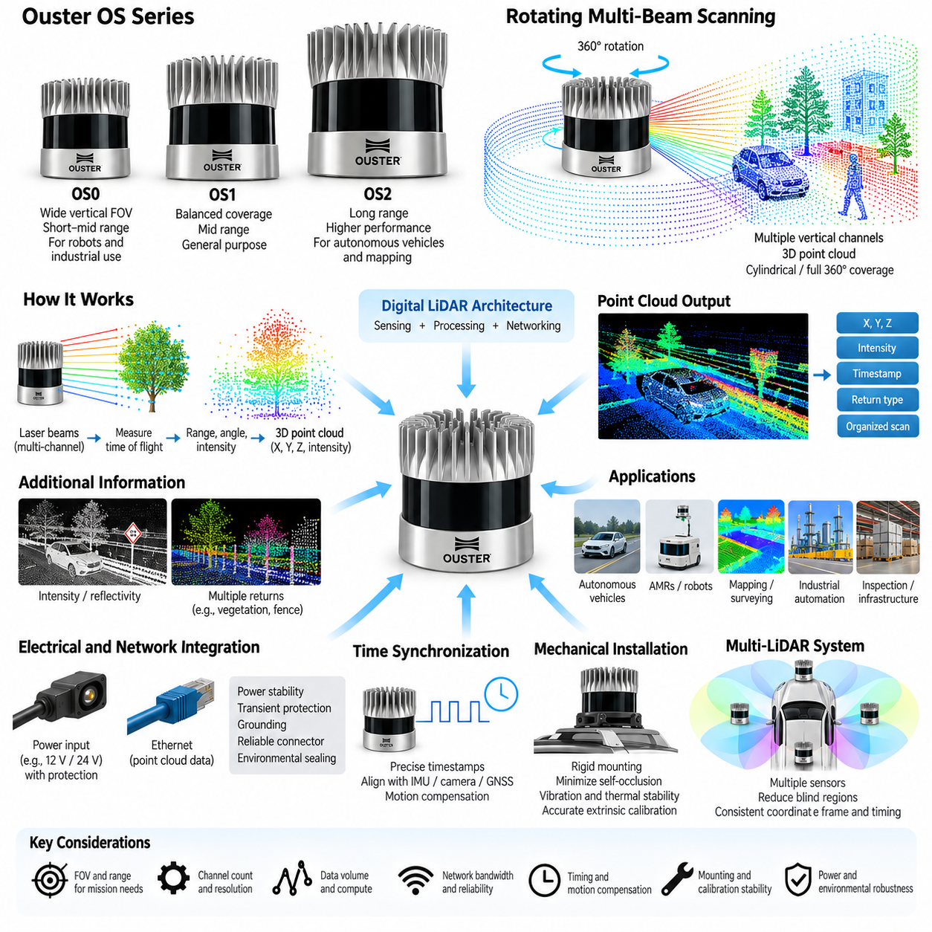
우스터(Ouster)의 OS 시리즈(OS Series)는 로보틱스(Robotics), 자율주행차(Autonomous Vehicle), 산업 자동화(Industrial Automation), 매핑(Mapping), 인프라 응용 분야를 위해 설계된 현대적인 디지털 회전식 3D 라이다(Digital Spinning 3D LiDAR) 세대를 대표한다. 첨부된 인지 아키텍처(Perception Architecture)에서 OS 시리즈는 벨로다인 VLP/HDL 제품군(Velodyne VLP/HDL Family)에 이어지는 주요 3D 라이다 플랫폼이며, 이후 리복스 시리즈(Livox Series), 전원 설계(Power Design), 이더넷 인터페이스(Ethernet Interface) 주제로 연결된다. OS 아키텍처는 360도 주사(Scanning), 다중 채널 수직 감지(Multi-Channel Vertical Sensing), 디지털 신호 처리(Digital Signal Processing), 네트워크 기반 포인트 클라우드 전송(Network-Based Point-Cloud Delivery)을 소형 센서 패키지에 통합한다.
OS 제품군(OS Family)은 일반적으로 OS0, OS1, OS2와 같은 모델을 중심으로 구성되며, 각각 서로 다른 시야각(Field of View), 거리(Range), 공간 커버리지(Spatial Coverage)의 조합을 제공한다. 이러한 장치를 단순히 최대 측정거리가 다른 제품으로 이해하기보다는 인지 문제(Perception Problem)의 기하학적 특성과 연계하여 선택해야 한다. 단거리 로봇은 플랫폼 주변의 넓은 수직 가시성(Vertical Visibility)이 중요할 수 있는 반면, 자율주행차와 매핑 시스템은 장거리 관측과 전방 환경 구조(Forward Environmental Structure)를 더욱 중요하게 고려할 수 있다.
OS 아키텍처의 기본적인 특징은 회전식 다중 빔 주사 원리(Rotating Multi-Beam Scanning Principle)이다. 수직 방향으로 분포된 여러 감지 채널(Sensing Channel)이 서로 다른 고도각(Elevation Angle)을 관측하는 동안 내부 주사 메커니즘(Scanning Mechanism)이 이를 완전한 수평 회전 방향으로 주사한다. 이렇게 생성된 측정값은 주변 표면에 대한 구조화된 3차원 관측(Structured 3D Observation)을 형성한다. 각각의 반사점(Return)은 기하학적 정보를 포함하며, 호스트 인지 컴퓨터(Host Perception Computer)에서 직교 좌표(Cartesian Coordinate)로 변환된 후 정렬된 스캔(Organized Scan) 또는 일반적인 3D 포인트 클라우드(3D Point Cloud)로 처리될 수 있다.
채널 구성(Channel Configuration)은 수직 샘플링 밀도(Vertical Sampling Density)와 후단 알고리즘(Downstream Algorithm)이 활용할 수 있는 기하학적 세부정보(Geometric Detail)에 직접적인 영향을 미친다. 높은 수직 해상도(Vertical Resolution)는 표면과 객체를 더 많은 측정점으로 표현할 수 있게 하므로 보행자, 기둥, 연석(Curb), 식생, 벽, 차량, 불규칙 지형 등의 가시성을 향상시킨다. 그러나 측정 밀도가 증가하면 데이터량과 처리 요구량도 증가한다. 따라서 적절한 구성은 검출 요구사항(Detection Requirement), 연산 능력(Computational Capacity), 네트워크 대역폭(Network Bandwidth), 차량 속도, 운용 환경 사이의 관계를 고려하여 결정해야 한다.
OS0 구성(OS0 Configuration)은 특히 넓은 수직 커버리지(Vertical Coverage)와 관련되며, 근거리의 3차원 기하학적 구조를 넓은 고도 범위에서 관측해야 하는 경우 유용하다. 이러한 커버리지는 건물, 적재 구역, 경사로, 식생, 기계설비 또는 센서 수평선의 위아래로 확장되는 구조물 주변에서 동작하는 이동 로봇(Mobile Robot)에 유리할 수 있다. 넓은 수직 시야각(Vertical Field of View)은 경사로, 가속, 제동 또는 불규칙한 지형으로 인해 로봇의 피치(Pitch)가 변화하는 경우에도 완벽한 수평 장착에 대한 의존성을 줄여준다.
OS1은 제품군 내에서 보다 범용적인 위치를 차지하며, 균형 잡힌 커버리지를 필요로 하는 자율 로봇(Autonomous Robot), 연구용 차량(Research Vehicle), 산업용 플랫폼(Industrial Platform), 매핑 응용 분야를 지원할 수 있다. OS1의 역할은 중요한 센서 선택 원칙을 보여준다. 가장 유용한 라이다가 반드시 가장 넓은 시야각이나 가장 긴 최대 측정거리를 가진 장치는 아니다. 균형 잡힌 센서는 플랫폼의 크기, 전력, 네트워크, 연산 자원, 장착 제약과 호환되면서 충분한 기하학적 밀도(Geometric Density)를 제공하여 전체 인지 아키텍처의 효율을 높일 수 있다.
OS2 등급(OS2 Class)은 장거리 인지(Long-Range Perception)를 강조하며, 이동 플랫폼보다 상당히 앞쪽에 위치한 객체와 환경 구조물을 검출해야 하는 경우에 더욱 적합하다. 긴 감지거리는 위치추정(Localization), 경로 계획(Trajectory Planning), 충돌 평가(Collision Assessment), 차량 제어(Vehicle Control)에 추가적인 대응 시간을 제공할 수 있다. 그러나 실제 사용 가능한 거리는 대상의 반사율(Target Reflectivity), 대기 조건(Atmospheric Condition), 입사각(Incidence Angle), 광학부 청결 상태(Optical Cleanliness), 요구되는 검출 신뢰도(Detection Confidence)에 크게 영향을 받는다. 따라서 명시된 최대 측정거리를 모든 객체와 환경에서 보장되는 운용 거리로 간주해서는 안 된다.
우스터 아키텍처(Ouster Architecture)의 특징적인 개념 가운데 하나는 라이다 감지와 신호 처리에 대한 디지털 접근방식(Digital Approach)이다. 디지털 통합(Digital Integration)을 통해 대량의 측정 정보를 생성하고, 정렬하고, 보정하고, 표준화된 컴퓨팅 인터페이스(Computational Interface)를 통해 전달할 수 있다. 로봇 엔지니어의 관점에서는 이러한 특성이 통합 문제의 일부를 순수한 광학 및 기계적 영역에서 데이터 아키텍처(Data Architecture) 영역으로 이동시킨다. 센서 설정, 패킷 처리(Packet Processing), 타임스탬프 처리(Timestamp Handling), 좌표 변환(Coordinate Conversion), 보정 메타데이터(Calibration Metadata), 드라이버 구현(Driver Implementation), 호스트 컴퓨터 성능이 실제 라이다 성능을 결정하는 핵심 요소가 된다.
OS 센서가 생성하는 포인트 클라우드(Point Cloud)는 여러 인지 기능을 동시에 지원할 수 있는 3차원 기하학적 정보를 제공한다. 지면 분할(Ground Segmentation)은 주행 가능한 표면을 식별하고, 클러스터링(Clustering)은 잠재적인 장애물을 분리하며, 스캔 정합(Scan Matching)은 위치추정에 기여하고, 매핑 알고리즘(Mapping Algorithm)은 지속적으로 사용할 수 있는 환경 표현(Environmental Representation)을 구축할 수 있다. 동일한 측정 데이터는 객체 검출(Object Detection), 추적(Tracking), 지형 분석(Terrain Analysis), 자유공간 추정(Free-Space Estimation), 도킹(Docking), 검사(Inspection), 디지털 트윈 정합(Digital-Twin Registration)에도 활용될 수 있다. 따라서 라이다 데이터 스트림(Data Stream)의 성능 저하는 하나의 인지 알고리즘뿐만 아니라 여러 자율 기능에 동시에 영향을 줄 수 있다.
우스터 센서는 반환된 광 신호(Returned Optical Signal)와 관련된 추가적인 측정 정보도 제공할 수 있다. 반사율 관련 정보(Reflectivity-Related Information)와 반사 신호 강도(Return Strength)는 기하학적 형상은 유사하지만 광학적 특성이 서로 다른 환경 구조물을 구분하는 데 도움을 줄 수 있다. 도로 표시, 표지판, 재귀반사 재질(Retroreflective Material), 벽, 식생, 어두운 표면 등은 서로 다른 반사 특성을 나타낼 수 있다. 이러한 측정값은 인지 파이프라인을 더욱 풍부하게 만들 수 있지만 거리, 표면 특성, 입사 기하학(Incidence Geometry), 환경 조건 및 센서 내부 처리 과정의 영향을 받기 때문에 직접적인 재질 식별(Material Identification) 정보로 해석해서는 안 된다.
현대적인 3D 라이다의 중요한 실용적 특징 가운데 하나는 다중 반사(Multiple Returns) 또는 복잡한 반사 조건(Complex Return Condition)을 처리하는 능력이다. 하나의 레이저 펄스(Laser Pulse)가 더 먼 표면에 도달하기 전에 식생, 울타리, 공기 중 입자 또는 부분적으로 투과 가능한 공간 구조물과 만날 수 있다. 이러한 상황에서 둘 이상의 의미 있는 반사 신호를 표현하면 추가적인 환경 정보를 얻을 수 있다. 그러나 인지 소프트웨어(Perception Software)는 모든 측정점을 동일한 중요도로 처리하기보다 어떤 반사점이 내비게이션(Navigation), 장애물 검출, 매핑 또는 환경 해석(Environmental Interpretation)에 중요한지를 판단해야 한다.
이더넷 연결(Ethernet Connectivity)은 OS 시리즈 시스템 통합의 핵심적인 부분이다. 고밀도 3차원 측정은 라이다와 엣지 컴퓨터(Edge Computer) 사이에 지속적인 네트워크 트래픽(Network Traffic)을 발생시키므로 이더넷 구성은 단순한 케이블 연결이 아니라 인지 시스템의 일부로 설계되어야 한다. 패킷 전송률(Packet Rate), 네트워크 대역폭, 수신 버퍼(Receive Buffer), 스위치 용량(Switch Capacity), 운영체제 네트워킹 동작(Operating-System Networking Behavior), 드라이버 효율, CPU 스케줄링(CPU Scheduling)이 데이터 무결성(Data Integrity)에 영향을 줄 수 있다. 광학 센서 자체가 정상적으로 동작하더라도 패킷 손실(Packet Loss)이나 처리 지연으로 인해 불완전한 스캔이 생성될 수 있다.
시간 동기화(Time Synchronization) 역시 중요하다. 회전식 라이다는 전체 360도 장면을 하나의 순간에 동시에 획득하지 않으며, 센서와 로봇이 이동하는 동안 개별 측정값이 순차적으로 획득된다. 정확한 타임스탬프(Timestamp)를 사용하면 라이다 관측값을 관성측정장치(IMU), 카메라(Camera), 위성항법시스템(GNSS), 휠 오도메트리(Wheel Odometry) 및 다른 센서 측정값과 정렬할 수 있다. 이후 모션 보상(Motion Compensation)을 통해 스캔 중 차량의 병진 및 회전 운동으로 발생하는 기하학적 왜곡을 줄일 수 있으며, 이는 실외 AMR, 자율주행차, 매핑 플랫폼, 불규칙한 지형에서 운용되는 로봇에서 특히 중요하다.
기계적 설치(Mechanical Installation)는 이론적인 센서 성능이 실제 로봇에서도 유지될 수 있는지를 결정한다. 장착 위치(Mounting Location)는 요구되는 수평 및 수직 가시성을 제공하면서 차량 본체, 적재물, 안테나, 매니퓰레이터(Manipulator), 보호 구조물에 의한 자체 가림(Self-Occlusion)을 최소화해야 한다. 브래킷(Bracket)은 진동, 충격, 가속 및 온도 변화에서도 안정적인 방향을 유지해야 한다. 작은 장착 각도 오차도 거리가 증가할수록 큰 위치 오차를 발생시키므로 기계적 강성(Mechanical Stiffness)과 외부 파라미터 보정 안정성(Extrinsic Calibration Stability)은 장거리 인지 정확도와 직접적으로 연결된다.
전기적 통합(Electrical Integration)에서도 라이다를 독립적인 부속 센서가 아니라 정밀한 네트워크 센서(Precision Networked Sensor)로 취급해야 한다. 전력 분배(Power Distribution)는 적절한 전압 안정성(Voltage Stability), 전류 여유도(Current Margin), 과도현상 보호(Transient Protection), 접지(Grounding), 커넥터 유지력(Connector Retention), 환경 보호(Environmental Protection)를 제공해야 한다. 전원 장애는 측정 데이터 스트림을 중단시키거나 센서 재시작을 발생시킬 수 있으며, 불량한 접지 또는 네트워크 설치는 소프트웨어 오류와 구분하기 어려운 간헐적인 통신 문제를 발생시킬 수 있다. 따라서 신뢰성 높은 인지는 전원, 기계, 통신 및 컴퓨팅 설계의 통합을 필요로 한다.
다중 라이다 아키텍처(Multi-LiDAR Architecture)에서는 OS 센서를 대형 AMR, 자율주행차, 검사 플랫폼(Inspection Platform) 또는 상당한 사각영역을 가진 다른 장비 주변의 커버리지를 개선하도록 배치할 수 있다. 전방, 후방, 측면 또는 높은 위치에 설치된 센서는 상호 보완적인 시야를 제공할 수 있지만, 모든 측정값은 공통 좌표계(Common Coordinate Frame)로 변환되고 시간적으로 정렬되어야 한다. 센서 추가는 커버리지와 잠재적인 중복성(Redundancy)을 향상시키는 동시에 이더넷 트래픽, 처리 부하, 전력 소비, 보정 작업, 패키징 복잡도(Packaging Complexity)를 증가시킨다. 따라서 다중 라이다 설계는 임무 커버리지 분석(Mission Coverage Analysis)에서 시작해야 한다.
우스터 OS 시리즈는 3D 라이다가 독립적인 거리 측정 장치(Standalone Ranging Instrument)에서 통합 디지털 인지 서브시스템(Integrated Digital Perception Subsystem)으로 발전하는 과정을 보여준다. 효과적인 적용을 위해서는 시야각, 채널 밀도(Channel Density), 측정거리, 주사 속도(Scan Rate), 반사 특성(Return Characteristics), 이더넷 처리량(Ethernet Throughput), 타임스탬프, 보정, 장착, 전원 및 연산 자원을 통합적으로 고려해야 한다. AMR 또는 피지컬 AI 시스템(Physical AI System)에서 이러한 요소들은 포인트 클라우드 품질뿐만 아니라 위치추정, 매핑, 장애물 검출, 추적, 지형 이해(Terrain Understanding), 자율 의사결정(Autonomous Decision-Making)의 신뢰성을 결정한다.
제공된 Volume 15 구성에서 이 절은 Chapter 05_3D_LiDAR의 두 번째 센서 기술 주제로 배치되며, 05_01_Velodyne_VLP_HDL_Series 다음에 위치하고 05_03_Livox_Series, 05_04_12V_24V_Power_Design, 05_05_Ethernet_Interface_Design으로 이어진다. 이러한 구성은 OS 시리즈를 센서 아키텍처와 응용 관점에서 우선 이해하도록 하고, 세부적인 전기 전원 설계(Electrical Power Design)와 이더넷 엔지니어링(Ethernet Engineering)은 이후 절에서 별도로 상세하게 다룰 수 있도록 한다.

05.03. Livox Series
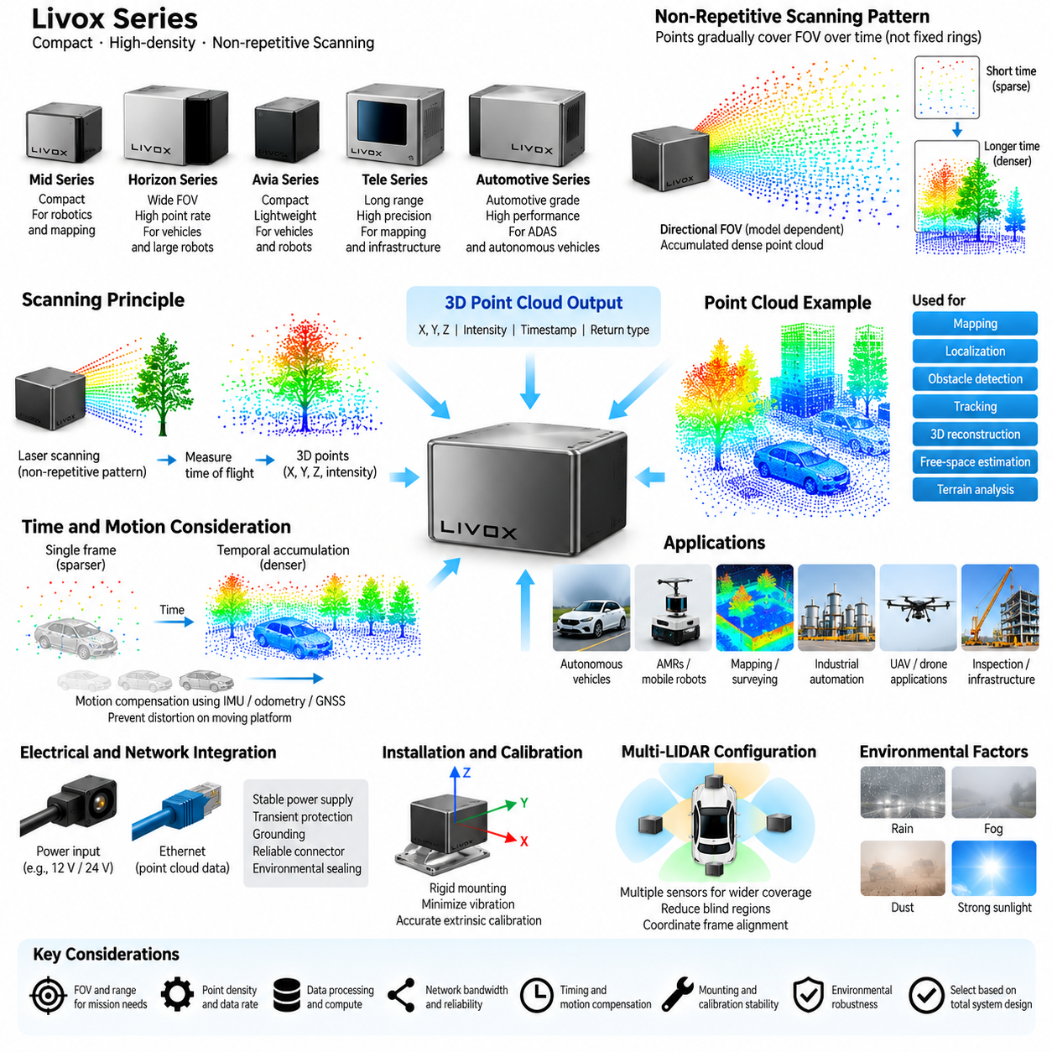
아래는 원문의 문단 구조와 순서를 그대로 유지한 한글 번역입니다.
리복스 라이다(Livox LiDAR)는 기존의 기계식 회전 다중 빔 센서(Mechanically Rotating Multi-Beam Sensor)와는 다른 독특한 3차원 인지(Three-Dimensional Perception) 방식을 제공한다. 3D 라이다(3D LiDAR) 장에서 리복스 시리즈(Livox Series)는 벨로다인 VLP/HDL 제품군(Velodyne VLP/HDL Family)과 우스터 OS 제품군(Ouster OS Family)에 대응하는 중요한 아키텍처 대안(Architectural Alternative)을 제공한다. 리복스 센서는 소형 광학·기계식 주사(Optical-Mechanical Scanning), 고밀도 포인트 생성(High-Density Point Generation), 이더넷 기반 데이터 통신(Ethernet-Based Data Communication), 유연한 설치 특성을 결합하여 로보틱스, 자율주행차, 매핑 및 산업용 인지 분야에 활용된다.
많은 리복스 제품의 대표적인 특징은 연속 회전식 다중 채널 라이다(Continuously Rotating Multi-Channel LiDAR)가 생성하는 전통적인 수평 링(Horizontal Ring) 대신 비반복 주사(Non-Repetitive Scanning) 또는 특수 주사 패턴(Specialized Scanning Pattern)을 사용한다는 것이다. 데이터 획득 시간이 증가함에 따라 레이저 측정점이 센서의 시야각(Field of View)을 점진적으로 채운다. 따라서 관측 시간에 따라 포인트의 공간 분포가 변화하며, 기존의 대형 회전 센서 구조 없이도 비교적 소형의 광학 아키텍처(Optical Architecture)를 통해 고밀도 기하학 정보(Geometric Information)를 누적할 수 있다.
이러한 주사 원리는 적분 시간(Integration Time)과 포인트 클라우드 밀도(Point-Cloud Density) 사이에 중요한 관계를 형성한다. 짧은 관측 구간에서는 센서가 비교적 희소한 환경 표현을 제공하지만, 주사가 계속되면서 시야각의 추가 영역이 측정점으로 채워진다. 따라서 정적 매핑(Static Mapping)이나 변화가 느린 환경에서는 누적된 측정값을 효과적으로 활용할 수 있다. 반면 동적 로보틱스(Dynamic Robotics)에서는 장시간 누적된 밀도를 순간적인 장면 해상도(Instantaneous Scene Resolution)로 간주할 수 없으므로 제한된 시간 구간에서 수집된 데이터를 기반으로 인지 알고리즘을 구성해야 한다.
리복스(Livox)는 서로 다른 인지 요구사항을 충족하기 위해 로봇 및 매핑용 소형 장치부터 차량 통합을 위한 자동차 지향 제품(Automotive-Oriented Product)까지 여러 센서 제품군을 개발하였다. Mid 시리즈(Mid-Series)는 소형 아키텍처와 특징적인 주사 방식으로 널리 알려졌으며, 이후 Horizon, Avia, Tele 시리즈와 자동차용 제품은 서로 다른 시야각, 측정거리, 포인트 전송률(Point Rate), 응용 영역으로 설계를 확장하였다. 따라서 제품 선택은 단순한 모델명보다는 임무 기하학(Mission Geometry)을 기준으로 시작해야 한다.
시야각(Field of View)은 리복스 센서를 통합할 때 특히 중요한 요소이다. 많은 구성은 회전식 벨로다인(Velodyne) 또는 우스터(Ouster) 아키텍처와 같은 기본적인 360도 수평 커버리지(Horizontal Coverage)를 제공하지 않는다. 방향성 시야각(Directional Field of View)은 차량 전방, 매니퓰레이터(Manipulator) 주변 또는 특정 검사 영역(Inspection Region)에 인지 기능을 집중해야 할 때 유리하다. 반대로 전방위 환경 인식이 필요한 AMR에서는 사각영역(Blind Region)을 제거하기 위해 여러 센서, 보조 2D 라이다, 카메라, 레이더 또는 별도의 360도 감지 장치를 함께 사용할 수 있다.
리복스 센서가 생성하는 포인트 클라우드(Point Cloud)는 측정 거리와 빔 방향(Beam Direction)으로부터 계산된 3차원 위치 정보와 장치 및 운용 모드에 따른 추가적인 측정 속성을 제공한다. 이러한 포인트는 로봇 좌표계(Robot Coordinate Frame)로 변환하여 일반적인 인지 파이프라인(Perception Pipeline)에서 처리할 수 있다. 따라서 지면 분할(Ground Segmentation), 장애물 추출(Obstacle Extraction), 클러스터링(Clustering), 위치추정(Localization), 매핑(Mapping), 객체 검출(Object Detection), 자유공간 추정(Free-Space Estimation), 지형 분석(Terrain Analysis), 3차원 재구성(3D Reconstruction)에 리복스 측정 데이터를 활용할 수 있다.
그러나 비반복 주사 특성(Non-Repetitive Scanning Characteristic)은 알고리즘 설계에도 영향을 미친다. 기존 회전식 라이다의 정렬된 링 구조(Organized Ring Structure)를 기반으로 개발된 알고리즘은 고정된 채널 인덱스(Channel Index), 예측 가능한 고도각(Elevation Angle), 규칙적인 방위각 진행(Azimuth Progression)을 가정할 수 있다. 리복스 데이터는 샘플링 패턴(Sampling Pattern)이 이러한 가정을 따르지 않을 수 있기 때문에 다른 전처리(Preprocessing) 또는 공간 구성(Spatial Organization)이 필요할 수 있다. 복셀화(Voxelization), 공간 인덱싱(Spatial Indexing), 시간 누적(Temporal Accumulation), 모션 보상(Motion Compensation), 학습 기반 포인트 클라우드 처리(Learning-Based Point-Cloud Processing)는 센서 종류에 대한 의존성을 줄이는 표현 방법을 제공할 수 있다.
이동 플랫폼(Moving Platform)에서는 시간 누적(Temporal Accumulation)을 신중하게 제어해야 한다. 긴 시간 구간의 측정값을 결합하면 공간 밀도(Spatial Density)는 증가하지만, 그 시간 동안 로봇과 주변 객체가 이동할 수 있다. 보상이 이루어지지 않으면 벽, 차량, 보행자 또는 지형에서 누적된 포인트가 기하학적으로 왜곡되거나 중복되어 나타날 수 있다. 정확한 타임스탬프(Timestamp)를 관성측정장치(IMU), 휠 오도메트리(Wheel Odometry), 위성항법시스템(GNSS), 위치추정 정보와 결합하면 측정값을 공통 공간 표현(Common Spatial Representation)으로 통합하기 전에 플랫폼 움직임에 따라 변환할 수 있다.
이러한 시간 요구사항(Timing Requirement)은 높은 속도로 이동하는 실외 AMR과 자율주행차에서 특히 중요해진다. 인지 시스템은 시간적 누적을 통해 얻어진 측정 밀도(Measurement Density)와 실제 순간 공간 해상도(Instantaneous Spatial Resolution)를 구분해야 한다. 연속된 여러 측정값으로 구축된 고밀도 지도(Dense Map)는 위치추정이나 환경 재구성(Environmental Reconstruction)에는 매우 유용할 수 있지만, 이동 객체의 위치가 이미 변화했다면 즉각적인 충돌 회피(Immediate Collision Avoidance)에는 적절하지 않을 수 있다. 따라서 동일한 라이다 데이터 스트림에서도 소프트웨어 기능별로 서로 다른 누적 시간 구간(Accumulation Window)을 사용할 수 있다.
반사율 또는 반사 강도 정보(Reflectivity or Return-Intensity Information)는 환경을 해석하기 위한 또 하나의 측정 차원을 제공한다. 표면 재질, 거리, 입사각(Incidence Angle), 대기 조건, 센서 처리 과정은 반환되는 광 신호(Returned Optical Signal)에 영향을 미친다. 따라서 반사 표지판, 도로 표시, 구조물 표면, 식생, 어두운 객체 및 금속 기반 시설은 서로 다른 응답 특성을 나타낼 수 있다. 이러한 정보는 기하학 기반 인지(Geometric Perception)를 보완할 수 있지만, 센서별 보정(Sensor-Specific Calibration)과 환경 영향을 고려하지 않고 반사 강도를 절대적인 재질 특성으로 해석해서는 안 된다.
환경 성능(Environmental Performance) 역시 의도된 운용 설계 영역(Operational Design Domain)에 따라 평가해야 한다. 비, 안개, 먼지, 눈, 직사광선, 오염 및 낮은 반사율의 표면은 광학 거리 측정(Optical Ranging) 성능에 영향을 줄 수 있다. 물방울이나 공기 중 입자는 불필요한 반사점(Unwanted Return)을 생성할 수 있으며, 광학 창(Optical Window)의 오염은 송수신되는 빛을 감쇠시킬 수 있다. 따라서 실외 로봇 설계에서는 공칭 측정거리(Nominal Range)에만 의존하지 않고 적절한 장착, 보호 구조, 세척 전략(Cleaning Strategy), 진단(Diagnostics), 인지 단계 필터링(Perception-Level Filtering)을 센서 성능과 함께 고려해야 한다.
전기 아키텍처(Electrical Architecture)의 관점에서 리복스 라이다는 정밀 네트워크 센서(Precision Networked Sensor)로 통합해야 한다. 안정적인 전원, 충분한 전류 용량(Current Capacity), 과도현상 보호(Transient Protection), 접지(Grounding), 커넥터 신뢰성(Connector Reliability), 환경 밀봉(Environmental Sealing)이 안정적인 운용에 필요하다. 전력 분배 시스템(Power Distribution System)은 공칭 소비전력뿐만 아니라 기동 특성(Startup Behavior)과 운용 여유도(Operating Margin)를 고려해야 한다. 간헐적인 전압 변동은 센서를 재시작시키거나 데이터 통신을 중단시켜 처음에는 네트워크 또는 소프트웨어 문제처럼 보이는 인지 오류를 발생시킬 수 있다.
이더넷(Ethernet)은 많은 리복스 센서와 인지 컴퓨터(Perception Computer) 사이의 주요 고대역폭 연결(High-Bandwidth Connection)을 제공한다. 포인트 측정값, 타임스탬프, 상태 정보 및 관련 센서 데이터가 과도한 패킷 손실(Packet Loss)이나 지연(Latency) 없이 지속적으로 전송되어야 한다. 네트워크 스위치(Network Switch), 케이블 품질, 커넥터 설계, 수신 버퍼(Receive Buffer), 운영체제 설정, CPU 부하 및 드라이버 구현이 데이터 무결성(Data Integrity)에 영향을 줄 수 있다. 다중 센서 로봇에서는 라이다 트래픽을 카메라, 레이더, 제어 컴퓨터 및 다른 네트워크 장치와 함께 전체 이더넷 대역폭 예산(Ethernet Bandwidth Budget)에 포함해야 한다.
시간 동기화(Time Synchronization)는 센서 융합(Sensor Fusion)에 매우 중요하다. 정확한 기하학적 융합을 수행하려면 라이다 측정값을 카메라 프레임(Camera Frame), IMU 샘플, GNSS 관측값, 휠 오도메트리 및 다른 인지 입력과 시간적으로 정렬해야 한다. 정확하게 보정된 센서 조합이라도 측정 시점이 서로 다르면 공간적인 불일치(Spatial Disagreement)가 발생할 수 있다. 따라서 타임스탬프 아키텍처(Timestamp Architecture), 동기화 소스(Synchronization Source), 트리거 관계(Trigger Relationship), 소프트웨어 처리는 인지 알고리즘 구현 이후에 추가하는 것이 아니라 센서 네트워크와 함께 설계해야 한다.
외부 파라미터 보정(Extrinsic Calibration)은 리복스 센서와 로봇 베이스(Robot Base), 차량 좌표계(Vehicle Frame), 카메라, IMU 또는 다른 기준 좌표계(Reference Coordinate System) 사이의 기하학적 관계를 정의한다. 각도 오차(Angular Error)는 거리가 증가할수록 더 큰 위치 오차를 발생시키므로 장착 브래킷(Mounting Bracket)은 진동, 충격, 열팽창(Thermal Expansion), 반복 운용에서도 기계적으로 안정된 상태를 유지해야 한다. 따라서 보정 품질(Calibration Quality)은 기계 설계와 직접 연결된다. 현장 운용 이후 센서가 조금만 이동해도 내부 거리 측정 성능이 정상인 상태에서 매핑과 센서 융합 성능이 저하될 수 있다.
더 넓은 커버리지가 필요한 경우 방향성 리복스 센서(Directional Livox Sensor)를 다중 라이다 구성(Multi-LiDAR Configuration)으로 결합할 수 있다. 임무에 따라 센서를 전방, 측면, 후방, 지면 또는 특정 검사 영역을 향하도록 배치할 수 있다. 중첩 시야각(Overlapping Field of View)은 사각영역을 줄이고 기하학적 신뢰도(Geometric Confidence)를 향상시킬 수 있지만, 센서를 추가할 때마다 전력 소비, 이더넷 트래픽, 연산 요구량(Compute Demand), 장착 복잡도 및 보정 작업이 증가한다. 따라서 실제 센서를 설치하기 전에 커버리지 시뮬레이션(Coverage Simulation)을 수행하여 각 라이다가 명확한 인지상의 이점을 제공하도록 해야 한다.
리복스 아키텍처(Livox Architecture)는 소형 패키징(Compact Packaging)과 방향성 고밀도 감지(Directional High-Density Sensing)가 중요한 AMR, 무인지상차량(Unmanned Ground Vehicle), 매핑 시스템, 검사 로봇(Inspection Robot) 및 기타 피지컬 AI 플랫폼(Physical AI Platform)에 특히 유용할 수 있다. 또한 리복스의 서로 다른 샘플링 특성은 3D 라이다를 단순히 채널 수(Channel Count)만으로 평가해서는 안 되는 이유를 보여준다. 시야각, 포인트 전송률, 주사 패턴, 누적 특성, 측정거리, 시간 정확도(Timing Accuracy), 움직임 민감도(Motion Sensitivity), 인터페이스 아키텍처(Interface Architecture), 환경 강건성(Environmental Robustness), 알고리즘 호환성(Algorithm Compatibility)을 함께 고려해야 실제 인지 성능을 평가할 수 있다.
제공된 Volume 15 구조에서 05_03_Livox_Series는 05_01_Velodyne_VLP_HDL_Series와 05_02_Ouster_OS_Series에 이어 주요 3D 라이다 기술 제품군에 대한 설명을 완성한다. 이후에는 05_04_12V_24V_Power_Design과 05_05_Ethernet_Interface_Design이 이어져 센서 제품군 자체의 특성과 세부적인 전기 통합(Electrical Integration)을 구분하여 다룬다. 이러한 구성은 3D 라이다 장치가 완전한 로봇 인지 아키텍처(Robotic Perception Architecture)에 통합되기 위해 필요한 전원 공급, 보호, 네트워크 연결, 시간 동기화 및 시스템 통합을 상세하게 살펴보기 전에 센서 수준의 기술적 기반을 확립한다.

05.04. 12V/24V Power Design
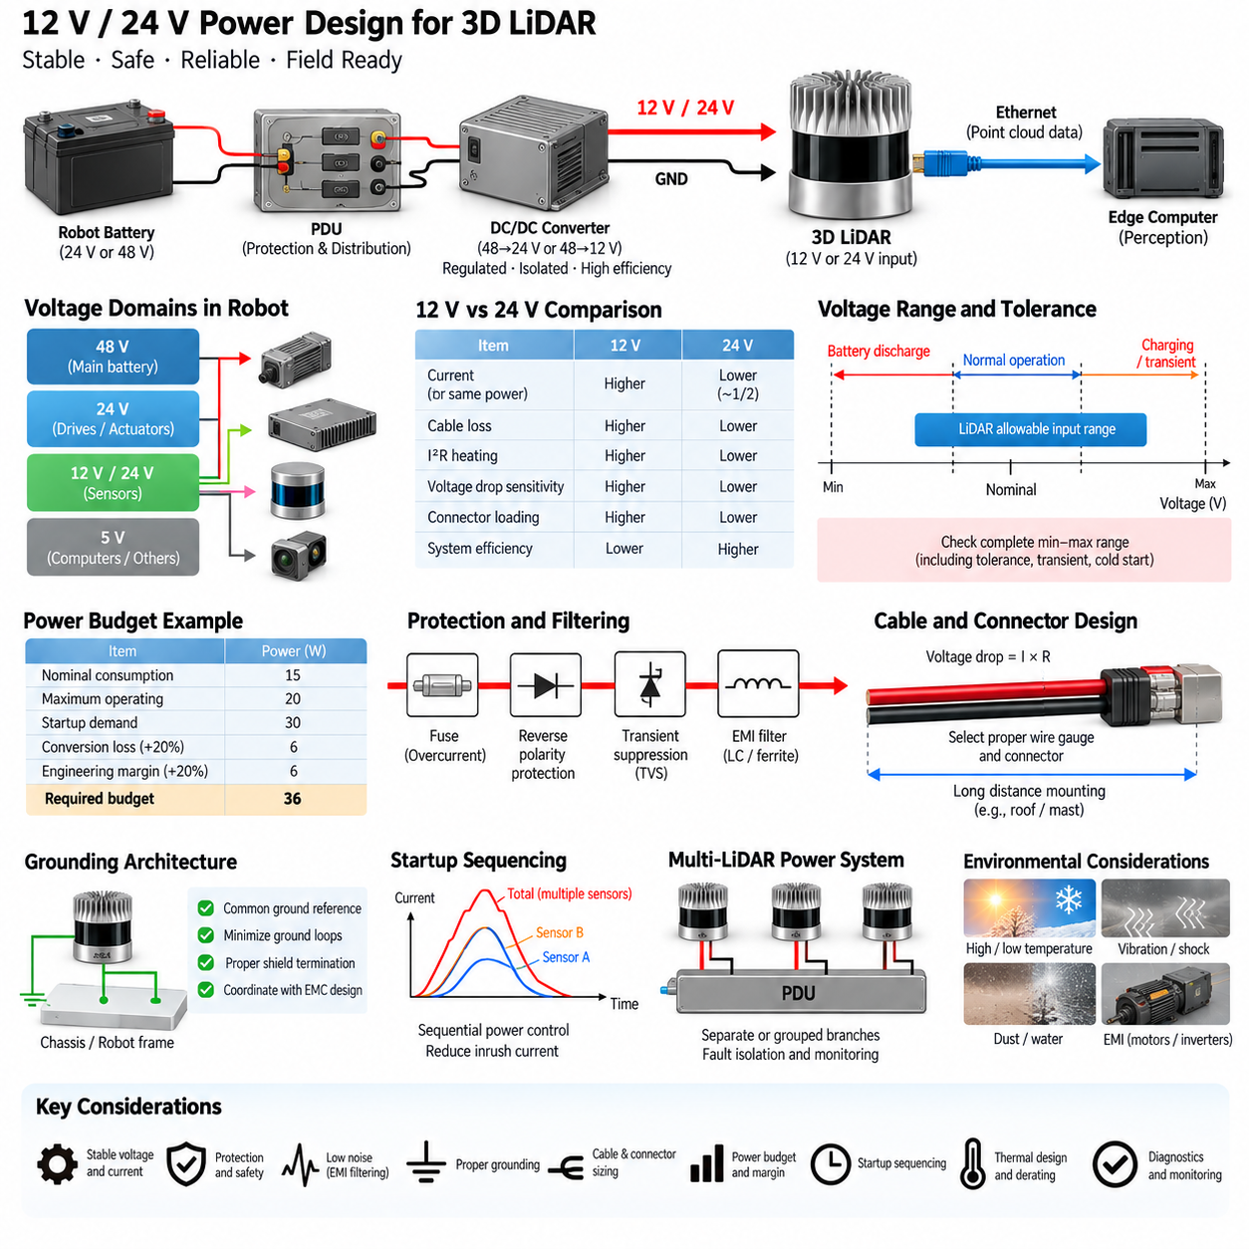
3D 라이다(3D LiDAR)를 위한 12V 및 24V 전원 설계(Power Design)는 측정 신뢰성(Measurement Reliability)이 전원 품질(Electrical Power Quality)에 직접적으로 영향을 받기 때문에 인지 및 센서 아키텍처(Perception and Sensor Architecture)의 핵심 요소이다. 라이다를 단순한 저전력 부속 장치(Low-Power Accessory)로 간주하여 로봇 배터리에 임의로 연결해서는 안 된다. 모든 운용 조건에서 안정적인 전압, 충분한 전류, 보호 기능, 접지(Grounding), 필터링(Filtering), 예측 가능한 기동 동작(Startup Behavior)을 제공하도록 전원 경로를 설계해야 한다.
많은 로봇 플랫폼(Robotic Platform)은 배터리, 모터 드라이브(Motor Drive), 컴퓨터, 센서 및 통신 장치가 서로 다른 전기적 요구사항을 가지기 때문에 여러 전압 영역(Voltage Domain)을 포함한다. 이동 로봇(Mobile Robot)은 24V 또는 48V 주 배터리(Main Battery)를 사용하면서 개별 센서에는 12V 또는 24V 입력이 필요할 수 있다. 이러한 시스템에서는 정전압 DC/DC 컨버터(Regulated DC/DC Converter)를 이용하여 센서 전원 레일(Sensor Power Rail)을 생성한다. 컨버터는 배터리 충전상태(State of Charge)의 변화와 부하 과도현상(Load Transient)에도 라이다 입력 전압을 허용된 동작 범위 내에서 유지해야 한다.
12V와 24V 전력 분배(Power Distribution) 중 어느 것을 선택하는지는 전류, 케이블 손실(Cable Loss), 커넥터 부하(Connector Loading), 컨버터 아키텍처(Converter Architecture), 전체 시스템 효율에 영향을 미친다. 동일한 전력을 공급할 경우 24V 전원은 12V 전원에 비해 약 절반의 전류만 필요하다. 낮은 전류는 하네스(Harness)의 저항성 전압 강하(Resistive Voltage Drop)와 I²R 발열(I²R Heating)을 줄이며, 라이다가 전력분배장치(PDU)에서 멀리 설치되거나 여러 센서가 공통 분배 분기(Common Distribution Branch)를 사용하는 경우 더욱 중요하다.
전압 호환성(Voltage Compatibility)은 제품군이나 커넥터 외형으로 추정하지 않고 반드시 해당 라이다의 전기 사양(Electrical Specification)을 기준으로 확인해야 한다. 일부 센서는 비교적 넓은 입력 전압 범위(Input Voltage Range)를 지원하지만 다른 센서는 보다 제한적인 동작 조건을 요구한다. 실제 전원 레일에는 충전 전압(Charging Voltage), 컨버터 허용오차(Converter Tolerance), 과도 오버슈트(Transient Overshoot), 저온 기동 특성(Cold-Start Behavior), 배터리 방전이 영향을 미치므로 공칭 시스템 전압(Nominal System Voltage)만으로는 충분하지 않다. 따라서 전체 최소·최대 전압 범위를 센서의 허용 입력 범위와 비교해야 한다.
전력 예산(Power Budgeting)에는 공칭 소비전력(Nominal Consumption), 최대 운용 소비전력(Maximum Operating Consumption), 기동 요구전력(Startup Demand), 변환 손실(Conversion Loss), 설계 여유도(Engineering Margin)를 포함해야 한다. 광학 송신기(Optical Emitter), 신호처리 전자회로(Signal-Processing Electronics), 네트워크 회로(Networking Circuitry), 히터(Heater), 기계식 주사 장치(Mechanical Scanning Component)를 포함하는 라이다는 일정한 저항성 부하(Constant Resistive Load)처럼 동작하지 않을 수 있다. 평균 전력값만 기준으로 설계하면 불안정한 기동이나 예상하지 못한 전압 강하가 발생할 수 있으므로 실제 발생 가능한 최악 운용 조건(Worst-Case Operating Condition)을 기준으로 전원 분기를 설계해야 한다.
로봇 배터리 전압과 라이다가 요구하는 전압이 크게 다른 경우 DC/DC 컨버터 선택(DC/DC Converter Selection)이 특히 중요하다. 예를 들어 48V 배터리 플랫폼에서는 정전압 48V→24V 또는 48V→12V 변환 단계(Conversion Stage)가 필요할 수 있다. 컨버터의 연속 정격(Continuous Rating), 피크 용량(Peak Capability), 효율(Efficiency), 열 디레이팅(Thermal Derating), 입력 범위(Input Range), 출력 전압 조정(Output Regulation), 절연 요구사항(Isolation Requirement), 전자파 적합성(Electromagnetic Compatibility), 고장 동작(Fault Behavior)을 인지 전원 아키텍처의 일부로 통합 평가해야 한다.
와이어링 하네스(Wiring Harness)를 통한 전압 강하(Voltage Drop) 역시 설계 계산에 포함해야 한다. 케이블 저항(Cable Resistance), 커넥터 접촉저항(Connector Contact Resistance), 퓨즈 저항(Fuse Resistance), 스위칭 소자(Switching Element), 전력 분배 경로는 모두 PDU 출력 전압과 실제 라이다에 도달하는 전압 사이의 차이에 영향을 준다. 동일한 전력을 더 낮은 전압으로 공급하면 전류가 증가하기 때문에 일반적으로 12V 아키텍처는 동등한 24V 아키텍처보다 하네스 전압 강하에 더욱 민감하다.
따라서 와이어 굵기(Wire Gauge)는 전류 허용용량(Current-Carrying Capacity)과 허용 전압 강하(Allowable Voltage Drop)를 모두 고려하여 선정해야 한다. 열적으로 라이다 전류를 충분히 전달할 수 있는 도체라도 긴 케이블 구간에서는 과도한 전압 손실을 발생시킬 수 있다. 실외 AMR과 자율주행차는 라이다를 지붕, 마스트(Mast), 모서리 또는 높은 구조물에 설치하는 경우가 많아 하네스 길이가 증가한다. 따라서 케이블 길이, 도체 단면적(Conductor Cross-Section), 커넥터 저항, 온도 및 예상 전류를 함께 평가해야 한다.
회로 보호(Circuit Protection)는 라이다 전원 고장이 관련 없는 다른 인지 장치까지 불필요하게 정지시키지 않도록 고장 영역을 분리해야 한다. 개별 센서 또는 논리적으로 그룹화된 센서 분기에는 적절하게 선정된 퓨즈(Fuse), 전자식 보호 장치(Electronic Protection Device), 보호형 PDU 채널(Protected PDU Channel)을 적용할 수 있다. 보호 정격(Protection Rating)은 정상적인 기동 및 운용 전류를 허용하면서 비정상적인 과부하(Overload)나 단락(Short Circuit)을 차단해야 한다. 지나치게 큰 보호 정격은 배선을 충분히 보호하지 못하며, 지나치게 작은 정격은 불필요한 차단(Nuisance Trip)과 간헐적인 센서 손실을 발생시킬 수 있다.
설치, 유지보수 또는 현장 교체 과정에서 잘못된 연결 가능성이 현실적으로 존재한다면 역극성 보호(Reverse-Polarity Protection)가 유용하다. 시스템 요구사항에 따라 다이오드(Diode), MOSFET 기반 회로(MOSFET-Based Circuit), 보호형 전원 스위치(Protected Power Switch), 상위 지능형 PDU(Intelligent PDU)를 사용할 수 있다. 보호 방식은 불필요한 전압 강하와 열 손실을 최소화하면서 실수로 극성이 반대로 연결되더라도 고가의 라이다가 손상되거나 고장이 차량 전기 시스템으로 전파되지 않도록 해야 한다.
과도현상 보호(Transient Protection)는 모터, 컨택터(Contactor), 릴레이(Relay), 펌프, 액추에이터(Actuator), 스위칭 컨버터(Switching Converter)를 포함하는 이동 로봇 플랫폼에서 특히 중요하다. 급격한 부하 변화와 유도성 스위칭(Inductive Switching)은 공유 전원 레일에 전기적 교란(Disturbance)을 발생시킬 수 있다. 적절한 과도전압 억제(Transient-Voltage Suppression), 필터링, 컨버터 설계 및 전력 분배 분리를 통해 이러한 현상으로 인한 라이다 재시작이나 손상을 방지할 수 있다. 보호 부품은 일반적으로 추가하는 것이 아니라 실제 예상되는 전기 환경을 기준으로 선정해야 한다.
전원 필터링(Power Filtering)은 구동 인버터(Traction Inverter), 모터 드라이버(Motor Driver), DC/DC 컨버터, 스위칭 전원공급장치(Switching Power Supply), 대전류 배선에서 발생하는 전자기 간섭(Electromagnetic Interference)도 고려해야 한다. 전도성 노이즈(Conducted Noise)는 전원 또는 접지 연결을 통해 라이다로 유입될 수 있으며 이더넷 통신에도 영향을 줄 수 있다. 입력 커패시터(Input Capacitor), 공통모드 필터링(Common-Mode Filtering), 페라이트(Ferrite), 케이블 배치, 차폐(Shielding), 적절한 접지를 통해 간섭을 줄일 수 있지만 상위 컨버터와 불안정한 상호작용을 발생시키지 않도록 필터를 설계해야 한다.
접지 아키텍처(Grounding Architecture)는 라이다, 전원 시스템, 섀시(Chassis), 이더넷 인터페이스(Ethernet Interface), 엣지 컴퓨터(Edge Computer)가 공유하는 전기적 기준(Electrical Reference)을 결정한다. 부적절한 접지는 접지 루프(Ground Loop), 공통모드 노이즈(Common-Mode Noise), 통신 불안정 또는 케이블 실드(Cable Shield)를 통한 비정상적인 전류 경로를 발생시킬 수 있다. 센서 전원 리턴(Power Return)은 기계적 섀시 연결에 의존하지 않고 명확하게 설계된 아키텍처를 따라야 한다. 실드 종단(Shield Termination)과 섀시 본딩(Chassis Bonding)은 전체 로봇의 전자파 적합성 전략과 함께 설계해야 한다.
전원 경로와 이더넷 경로는 하네스 설계(Harness Design) 단계에서 함께 고려해야 한다. 3D 라이다는 일반적으로 전원 연결과 고대역폭 통신 경로를 모두 필요로 하며, 이러한 케이블은 동일한 로봇 구조물을 따라 배치되는 경우가 많다. 모터 상 배선(Motor Phase Cable), 인버터 출력, 컨택터 또는 대전류 배터리 도체 가까이 배치하면 센서 인터페이스가 전자기 노이즈에 노출될 수 있다. 물리적 이격(Physical Separation), 적절한 교차 배치(Controlled Crossing Geometry), 차폐 및 커넥터 배치를 통해 전원 무결성(Power Integrity)과 통신 신뢰성을 함께 유지할 수 있다.
여러 라이다, 카메라, 엣지 컴퓨터 및 네트워크 스위치(Network Switch)를 동시에 켜는 경우 기동 순서 제어(Startup Sequencing)가 중요해진다. 정상상태 소비전력이 컨버터 정격보다 충분히 낮더라도 여러 장치의 돌입전류(Inrush Current) 또는 기동 요구전력이 동시에 발생하면 DC/DC 컨버터가 일시적으로 과부하될 수 있다. 지능형 PDU를 이용한 순차 전원 제어(Sequential Power Control)는 기동 부하를 시간적으로 분산할 수 있다. 또한 전체 인지 서브시스템의 전원을 차단하지 않고 시스템 제어기가 개별 라이다를 원격으로 재시작할 수 있게 한다.
진단(Diagnostics)은 센서 전원 네트워크를 보이지 않는 기반 계층으로 취급하지 않고 관측 가능한 시스템으로 만들어야 한다. 전압, 전류, 컨버터 상태, 퓨즈 상태, PDU 채널 상태, 온도 및 재시작 이벤트(Reset Event)는 고장 분리(Fault Isolation)에 중요한 정보를 제공한다. 라이다가 이더넷 네트워크에서 사라졌을 때 진단 소프트웨어는 전원 손실을 네트워크 장애, 센서 고장 또는 호스트 컴퓨터 문제와 구분할 수 있어야 한다. 이러한 기능은 현장 배치 로봇(Field-Deployed Robot)의 문제 해결 시간을 크게 단축한다.
열 설계(Thermal Design)는 전력 변환(Power Conversion)과 밀접하게 연결된다. DC/DC 컨버터, 보호 장치, 커넥터 및 배선은 부하와 효율에 따라 열을 발생시킨다. 밀폐된 실외 인클로저(Outdoor Enclosure) 내부에 설치된 부품은 주변 외기보다 상당히 높은 온도에 노출될 수 있다. 따라서 컨버터와 보호 장치의 정격은 실제 인클로저 온도와 열 디레이팅을 기준으로 평가해야 한다. 실온에서 충분한 전기적 여유도를 확보했다고 해서 장시간 실외 운용에서도 신뢰성이 보장되는 것은 아니다.
따라서 견고한 12V 또는 24V 라이다 전원 분기(LiDAR Power Branch)는 전원 배터리(Source Battery), PDU, 보호 단계(Protection Stage), DC/DC 변환, 필터링, 하네스, 커넥터, 접지 및 센서 자체로 구성된 완전한 에너지 전달 체인(Energy-Delivery Chain)으로 이해할 수 있다. 시스템 신뢰성은 이 체인에서 가장 취약한 요소에 의해 결정된다. 전원 설계는 정적인 실험실 운용만으로 검증하지 않고 기동, 최대 부하, 저전압 배터리, 충전, 모터 스위칭, 열 스트레스(Thermal Stress), 진동 및 고장 조건에서 검증해야 한다.
다중 라이다 로봇(Multi-LiDAR Robot)의 전원 아키텍처는 개별 센서 회로를 단순히 반복해서 추가하는 것이 아니라 전체 시스템 관점에서 체계적으로 확장해야 한다. 전체 연속 소비전력, 동시 기동 전류, 컨버터 용량, PDU 채널 부하, 퓨즈 협조(Fuse Coordination), 하네스 배치 및 열 방산(Thermal Dissipation)을 전체 센서 구성에 대해 다시 계산해야 한다. 독립적인 전원 분기는 고장 분리와 정비성(Serviceability)을 향상시키며, 중앙집중식 모니터링(Centralized Monitoring)은 자율 제어기가 개별 센서의 전원 고장을 감지하고 대응할 수 있도록 한다.
제공된 Volume 15 구조에서 05_04_12V_24V_Power_Design은 벨로다인(Velodyne), 우스터(Ouster), 리복스(Livox) 센서 제품군에 대한 절 다음에 위치하며, 이후 05_05_Ethernet_Interface_Design으로 이어진다. 이러한 구성은 3D 라이다를 안정적으로 운용하는 데 필요한 공통 전기 인프라(Common Electrical Infrastructure)를 개별 센서 기술과 분리하여 설명한다. 이를 통해 전원 무결성을 이후의 통신 아키텍처(Communication Architecture), 그리고 AMR, 자율주행차 및 피지컬 AI 시스템(Physical AI System)의 신뢰성 높은 인지를 위한 기반으로 확립한다.

05.05. Ethernet Interface Design
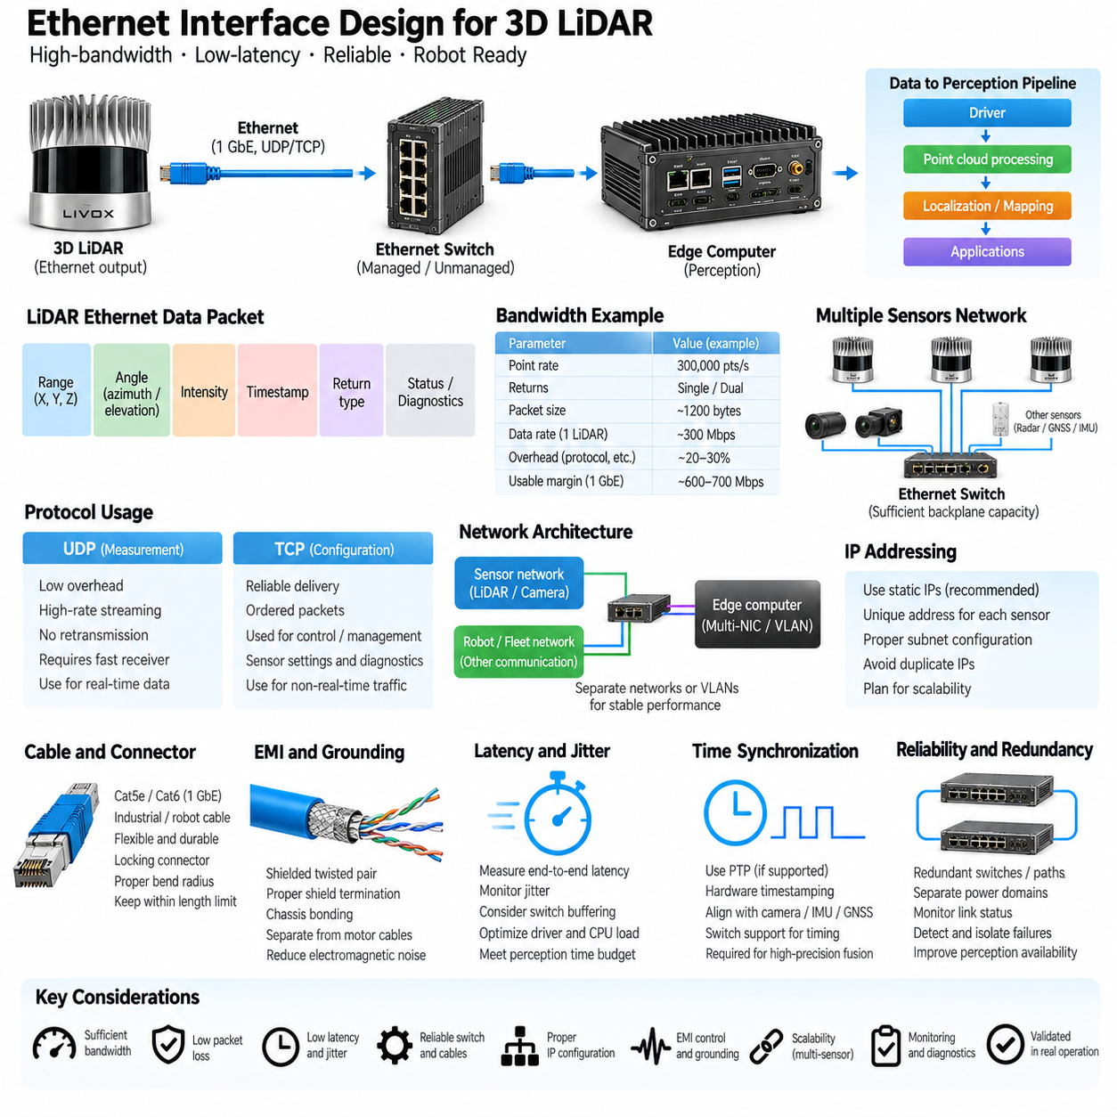
이더넷 인터페이스 설계(Ethernet Interface Design)는 현대적인 3D 라이다(3D LiDAR)가 고속 포인트 클라우드 데이터(Point-Cloud Data)를 지속적으로 생성하고, 이를 예측 가능한 지연시간(Latency)과 최소한의 손실로 인지 컴퓨터(Perception Computer)에 전달해야 하기 때문에 3D 라이다 통합의 핵심 요소이다. 3D 라이다 아키텍처에서 이더넷(Ethernet)은 센싱 하드웨어(Sensing Hardware)와 엣지 컴퓨팅(Edge Computing)을 연결하며, 측정값, 타임스탬프(Timestamp), 설정 명령(Configuration Command), 진단(Diagnostics), 동기화 관련 정보를 전달하는 주요 데이터 경로(Data Path)를 형성한다.
일반적인 라이다 이더넷 경로(LiDAR Ethernet Path)는 센서 네트워크 인터페이스(Sensor Network Interface), 케이블과 커넥터, 선택적인 이더넷 스위치(Ethernet Switch), 엣지 컴퓨터의 네트워크 인터페이스 컨트롤러(Network Interface Controller)로 구성된다. 단순히 물리적으로 연결되어 있다고 해서 신뢰성 높은 동작이 보장되는 것은 아니다. 링크 속도(Link Speed), 패킷 전송률(Packet Rate), 프로토콜 동작(Protocol Behavior), 스위치 용량, 버퍼링(Buffering), 운영체제 설정, 응용 프로그램 처리가 함께 동작해야 실제 로봇 운용 조건에서도 전체 데이터 스트림(Data Stream)을 지속적으로 수신할 수 있다.
3차원 라이다는 일반적으로 거리 관련 데이터, 각도 정보(Angular Information), 반사 강도 또는 반사율 정보(Intensity or Reflectivity Information), 타임스탬프, 반사 정보(Return Information), 센서 상태를 포함하는 이더넷 패킷(Ethernet Packet)으로 측정값을 전송한다. 호스트 드라이버(Host Driver)는 이러한 패킷을 해석하여 필요한 좌표 표현(Coordinate Representation)의 포인트 클라우드를 재구성한다. 따라서 패킷 처리는 인지 파이프라인(Perception Pipeline) 자체의 일부이다. 패킷이 누락되거나 지연되고, 순서가 바뀌거나 잘못된 타임스탬프가 적용되면 기하학적 완전성(Geometric Completeness)과 센서 융합 정확도(Sensor-Fusion Accuracy)가 직접적으로 저하될 수 있다.
대역폭 설계(Bandwidth Design)는 단순히 공칭 이더넷 링크 속도(Nominal Ethernet Link Speed)를 기준으로 하는 것이 아니라 각 라이다의 실제 출력 설정(Output Configuration)에서 시작해야 한다. 포인트 전송률(Point Rate), 반사 횟수(Number of Returns), 측정 필드(Measurement Field), 패킷 오버헤드(Packet Overhead), 스캔 주파수(Scan Frequency), 진단 트래픽(Diagnostic Traffic)이 실제 데이터 전송률을 결정한다. 1GbE 인터페이스는 이론적으로 상당한 용량을 제공하지만 프로토콜 오버헤드와 다른 장치의 트래픽까지 고려하면 실제 시스템 여유도(System Margin)는 감소한다. 따라서 정상 및 최악 운용 모드(Worst-Case Operating Mode)를 모두 고려하여 네트워크 사용률(Network Utilization)을 계산해야 한다.
여러 센서를 사용하면 전체 대역폭 요구량(Aggregate Bandwidth Requirement)이 빠르게 증가할 수 있다. 로봇에는 여러 개의 3D 라이다와 함께 고해상도 카메라(High-Resolution Camera), 레이더(Radar), 위성항법시스템(GNSS), 관성측정장치(IMU), 기타 이더넷 장치가 포함될 수 있다. 이러한 데이터 스트림이 하나의 스위치나 업링크(Uplink)를 공유한다면 각각의 센서를 독립적으로 평가하는 것이 아니라 동시 트래픽(Simultaneous Traffic)을 고려해야 한다. 업링크가 과도하게 공유되거나 스위치 백플레인 용량(Switch Backplane Capacity)이 부족하면 각각의 센서-스위치 연결이 정상 링크 속도로 동작하더라도 패킷 손실(Packet Loss)이 발생할 수 있다.
인지 처리 부하가 높은 로봇에서는 전용 센서 네트워크(Dedicated Sensor Network)가 유리한 경우가 많다. 고대역폭 라이다와 카메라 트래픽을 플릿 통신(Fleet Communication), 진단, 원격 접속(Remote Access), 일반 컴퓨팅 트래픽과 분리하면 예측하기 어려운 간섭을 줄일 수 있다. 엣지 컴퓨터는 여러 네트워크 인터페이스 또는 가상 네트워크 분할(Virtual Network Segmentation)을 사용하여 제어된 트래픽 영역(Traffic Domain)을 유지할 수 있다. 목적은 단순한 연결성이 아니라 다른 로봇 통신 활동이 증가하더라도 인지 성능이 안정적으로 유지될 수 있을 정도의 결정론적 동작(Deterministic Behavior)을 확보하는 것이다.
UDP(User Datagram Protocol)는 전송 오버헤드(Transport Overhead)가 비교적 작고 재전송을 기다리는 동안 데이터 스트림을 중지하지 않기 때문에 고속 라이다 측정 데이터 전송에 자주 사용된다. 이러한 특성은 실시간 센싱(Real-Time Sensing)에 적합하지만 수신 시스템이 충분히 빠르게 패킷을 처리해야 한다는 책임이 따른다. 손실된 UDP 패킷은 일반적으로 자동 복구되지 않는다. 따라서 충분한 수신 버퍼(Receive Buffer), 효율적인 드라이버, 적절한 소켓 설정(Socket Configuration), 충분한 CPU 자원이 필수적이다.
TCP(Transmission Control Protocol)는 연속적인 실시간 스트리밍보다 신뢰성 높은 순차 전달(Reliable Ordered Delivery)이 중요한 설정, 관리 또는 기타 트랜잭션(Transaction)에 사용될 수 있다. 측정 트래픽(Measurement Traffic)과 제어 트래픽(Control Traffic)을 구분하는 것은 아키텍처 측면에서 유용하다. 고속 센서 데이터에는 저지연 스트리밍(Low-Latency Streaming)이 유리한 반면 설정 명령에는 정확성과 신뢰성 있는 완료가 중요하다. 따라서 엔지니어는 하나의 이더넷 커넥터를 사용하는 모든 통신이 동일하게 동작한다고 가정하지 않고 특정 라이다가 어떤 프로토콜을 사용하는지 이해해야 한다.
IP 주소 설정(IP Addressing)은 특히 여러 라이다 센서를 설치할 때 체계적으로 계획해야 한다. 임베디드 로봇 시스템(Embedded Robotic System)에서는 기동 이후에도 센서 식별과 네트워크 경로가 예측 가능하게 유지되므로 고정 IP 주소(Static IP Address)가 편리한 경우가 많다. 각 장치는 대상 서브넷(Subnet) 내에서 고유한 주소를 가져야 하며 호스트 인터페이스도 이에 맞게 구성되어야 한다. 중복된 IP 주소, 잘못된 서브넷 마스크(Subnet Mask), 예상하지 못한 DHCP 동작은 처음에는 센서 고장처럼 보일 수 있는 간헐적인 장애를 발생시킬 수 있다.
이더넷 스위치 선택(Ethernet Switch Selection)은 단순히 사용 가능한 포트 수만 고려해서는 안 된다. 필요한 링크 속도, 전체 스위칭 용량(Aggregate Switching Capacity), 포워딩 성능(Forwarding Performance), 버퍼링, 환경 온도, 입력 전압, 소비전력, 기계적 강건성(Mechanical Robustness), 전자파 적합성(Electromagnetic Compatibility), 관리 기능(Management Capability)이 모두 로봇 적용 적합성에 영향을 준다. 사무용 스위치(Office-Grade Switch)는 실험실 개발 단계에서는 정상적으로 동작할 수 있지만 실제 AMR에서는 진동, 열 스트레스, 전기적 노이즈 또는 지속적인 고속 센서 트래픽으로 인해 신뢰성이 저하될 수 있다.
관리형 스위치(Managed Switch)는 복잡한 인지 네트워크에서 유용한 관측성과 제어 기능을 제공할 수 있다. 포트 통계(Port Statistics), 패킷 오류 카운터(Packet Error Counter), 링크 상태 정보(Link-State Information), 가상 근거리 통신망(VLAN) 설정, 트래픽 우선순위(Traffic Prioritization), 멀티캐스트 처리(Multicast Handling), 진단 기능은 통신 문제를 식별하는 데 도움을 준다. 특히 여러 센서가 네트워크 인프라를 공유하는 경우 이러한 기능이 유용하다. 네트워크 진단을 통해 케이블 고장이나 포트 혼잡을 라이다, 드라이버 또는 인지 소프트웨어 문제와 구분할 수 있어 현장 문제 해결 시간을 크게 단축할 수 있다.
케이블 선택과 배치(Cable Selection and Routing)는 물리 계층 신뢰성(Physical-Layer Reliability)에 큰 영향을 미친다. 케이블은 요구되는 이더넷 등급(Ethernet Category)과 데이터 속도를 지원하는 동시에 로봇의 움직임, 진동, 굽힘, 온도, 습기 및 기계적 마모를 견뎌야 한다. 산업용 또는 로봇용 케이블은 유연한 도체(Flexible Conductor), 내구성 있는 외피(Durable Jacket), 차폐(Shielding), 잠금형 커넥터(Locking Connector)가 필요할 수 있다. 케이블 길이는 선택한 이더넷 물리 계층의 허용 범위 내에 있어야 하며, 소형 로봇 하네스에서는 불필요하게 긴 케이블을 피해야 한다.
차폐와 접지(Shielding and Grounding)는 서로 독립적으로 설계하는 것이 아니라 함께 고려해야 한다. 이더넷은 높은 노이즈 내성을 제공하는 차동 신호(Differential Signaling)를 사용하지만 모터 드라이브, 인버터(Inverter), DC/DC 컨버터, 컨택터(Contactor), 대전류 배선에서 발생하는 강한 전자기 간섭(Electromagnetic Interference)은 여전히 통신 품질을 저하시킬 수 있다. 차폐 연선(Shielded Twisted-Pair Cable), 올바른 실드 종단(Shield Termination), 섀시 본딩(Chassis Bonding), 물리적 이격(Physical Separation), 적절한 커넥터 구조는 불필요한 접지 전류 경로를 만들지 않으면서 공통모드 간섭(Common-Mode Interference)을 제어하는 데 도움을 준다.
전원 케이블과 이더넷 케이블은 높은 위치에 장착된 라이다와 로봇 본체 사이에서 유사한 경로를 따라가는 경우가 많다. 하네스 배치(Harness Layout)는 모터 상 도체(Motor Phase Conductor) 및 기타 고노이즈 회로와 적절한 거리를 유지해야 한다. 교차가 불가피한 경우 제어된 교차 배치(Controlled Crossing Geometry)를 통해 결합 노이즈를 줄일 수 있다. 통신 신뢰성은 이더넷 전자회로만이 아니라 전체 물리적 설치에 영향을 받으므로 배선 경로, 클램핑(Clamping), 굽힘 반경(Bend Radius), 스트레인 릴리프(Strain Relief), 커넥터 방향, 서비스 루프(Service Loop)를 기계 설계 단계에서 함께 고려해야 한다.
패킷 손실은 측정 가능한 공학적 파라미터(Engineering Parameter)로 관리해야 한다. 인지 시스템은 간헐적인 패킷 누락이 발생해도 계속 동작할 수 있기 때문에 통신 성능 저하를 육안으로 발견하기 어려울 수 있다. 패킷 시퀀스 정보(Packet Sequence Information), 인터페이스 오류 카운터, 드롭 패킷 통계(Dropped-Packet Statistics), 포인트 수(Point Count), 스캔 완전성(Scan Completeness)을 모니터링하면 진행 중인 장애를 확인할 수 있다. 이를 기반으로 진단 임계값(Diagnostic Threshold)을 설정하면 라이다 데이터가 위치추정, 매핑 또는 장애물 검출에 사용할 수 없는 수준으로 저하되기 전에 이상 상태를 식별할 수 있다.
지연시간과 지터(Latency and Jitter) 역시 중요하다. 센서 데이터는 인지 파이프라인의 시간 예산(Time Budget) 내에서 도착해야 한다. 네트워크 전송 지연(Network Transmission Delay)은 전체 지연의 한 부분일 뿐이며 스위치 버퍼링, 커널 네트워킹(Kernel Networking), 드라이버 실행, CPU 스케줄링(CPU Scheduling), 포인트 클라우드 변환(Point-Cloud Conversion), 응용 프로그램 큐(Application Queue)도 전체 지연에 영향을 준다. 따라서 높은 대역폭의 링크라도 실시간 동작 특성이 좋지 않을 수 있다. 센서 획득부터 처리된 데이터가 인지 응용 프로그램에서 사용 가능해질 때까지의 종단간 지연시간(End-to-End Latency)을 측정해야 한다.
시간 동기화(Time Synchronization)는 이더넷 아키텍처와 직접적으로 상호작용한다. 라이다 측정값은 하나의 순간적인 3D 프레임으로 동시에 획득되는 것이 아니라 시간에 따라 생성되므로 카메라, IMU, GNSS, 오도메트리(Odometry)와 정렬하기 위해 정확한 타임스탬프가 필요하다. 시스템이 지원한다면 정밀 시간 프로토콜(Precision Time Protocol, PTP)과 같은 네트워크 기반 동기화를 통해 공통 시간 기준(Common Time Reference)을 분배할 수 있다. 하드웨어 타임스탬핑(Hardware Timestamping)을 사용하면 소프트웨어 및 운영체제 스케줄링으로 발생하는 시간 불확실성을 더욱 줄일 수 있다.
정밀 시간 프로토콜(PTP)을 사용하는 경우 이더넷 스위치는 동기화 정확도(Synchronization Accuracy)를 결정하는 중요한 구성요소가 될 수 있다. 적절한 타임스탬핑 또는 시간 인식 기능(Timing-Aware Function)을 지원하는 스위치는 네트워크 전체에서 더 높은 품질의 동기화를 유지할 수 있는 반면, 제어되지 않는 네트워크 지연은 시간 정확도를 저하시킬 수 있다. 필요한 아키텍처는 로봇의 이동 속도, 센서 융합 정확도 및 인지 지연 요구사항에 따라 달라진다. 고정밀 매핑(High-Precision Mapping)과 고속 자율 플랫폼(Fast Autonomous Platform)은 일반적으로 더욱 엄격한 시간 제어를 요구한다.
인지 가용성(Perception Availability) 요구사항이 추가적인 네트워크 복잡성을 정당화하는 경우 중복성(Redundancy)을 적용할 수 있다. 여러 네트워크 인터페이스, 독립적인 스위치, 분리된 전원 영역(Power Domain), 대체 통신 경로(Alternative Communication Path)를 이용하면 하나의 네트워크 구성요소 고장이 모든 인지 센서를 정지시키는 것을 방지할 수 있다. 그러나 하드웨어를 단순히 이중화한다고 해서 내결함성(Fault Tolerance)이 보장되는 것은 아니다. 공통 전원, 접지, 소프트웨어 또는 물리적 배선 경로는 여전히 공통 고장 모드(Common Failure Mode)를 형성할 수 있으므로 명확한 고장 가정을 기반으로 중복성을 설계해야 한다.
따라서 견고한 라이다 이더넷 아키텍처(LiDAR Ethernet Architecture)는 지속적인 최대 센서 트래픽, 다중 센서 동시 운용, CPU 부하, 기동 및 재연결 이벤트(Reconnection Event), 케이블 교란, 전자기 노이즈, 온도 변화 및 장시간 운용 조건에서 검증해야 한다. 검증 과정에서는 대역폭, 패킷 손실, 지연시간, 지터, 링크 안정성(Link Stability), 동기화 동작을 측정해야 한다. 이를 통해 이더넷을 단순히 정상 동작한다고 가정하는 통신 수단이 아니라 실제로 검증된 인지 시스템 구성요소(Perception System Component)로 만들 수 있다.
제공된 Volume 15 구조에서 05_05_Ethernet_Interface_Design은 벨로다인(Velodyne), 우스터(Ouster), 리복스(Livox), 12V/24V 전원 설계(12V/24V Power Design)에 이어 Chapter 05_3D_LiDAR를 완성하는 마지막 절이다. 이들 절은 센서 기술과 실제 배치를 위해 필요한 전기 및 통신 인프라(Electrical and Communication Infrastructure)를 하나의 흐름으로 연결한다. 이를 통해 AMR, 자율주행차, 검사 로봇(Inspection Robot), 피지컬 AI 플랫폼(Physical AI Platform)에 신뢰성 높은 3D 라이다를 통합하기 위한 완전한 기술적 기반을 구축한다.

